Платформа Webinar:
(04/03/2023 в 10:00)
ОБРАТИТЕ ВНИМАНИЕ!
В он-лайн формате работают участники, которые делают иллюстрацию на компьютере и участники из регионов, которые не работают на площадках.

https://events.webinar.ru/46277585/1349142984/stream-new/420398242

Тестирование подключения к платформе 9.30 (по Московскому времени)
Начало работы конкурса 10.00

- Подключение должно быть с включенной веб-камерой и выключенным микрофоном.
- Обратите внимание что компьютер или телефон, на котором вы будете выходить в эфир должны быть заряжены.
- Если возник вопрос, включаем микрофон, задаем вопрос, снова отключаем микрофон, чтобы не мешать остальным.

Подключение через компьютер (при наличии веб камеры)

На компьюторе должен быть установлен браузер Google Chrome

1) Переходим по ссылке

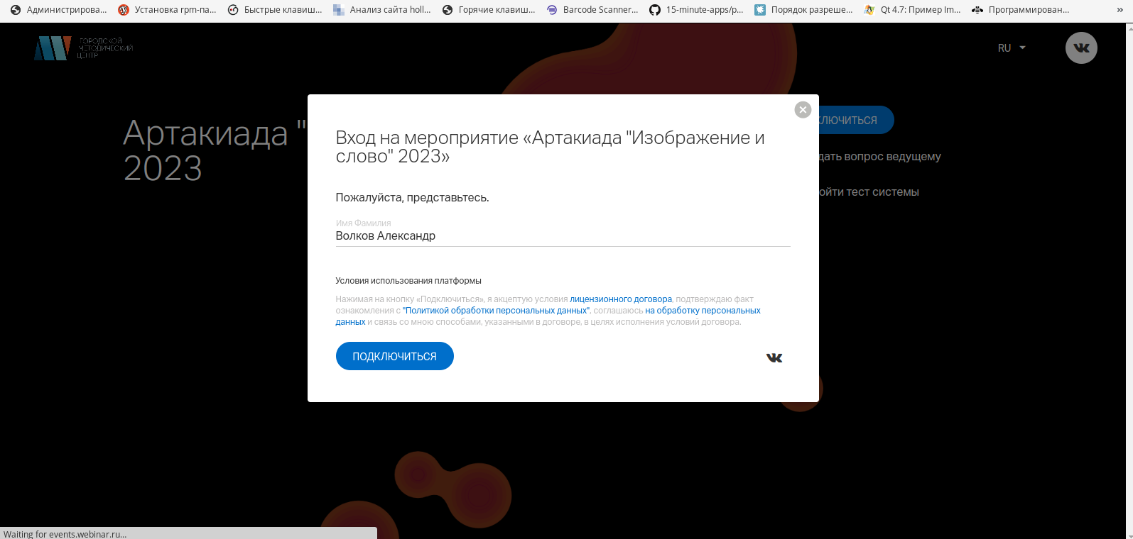

2) Вводим имя и фамилию
3) Включаем веб-каберу (микрофон можно выключить)
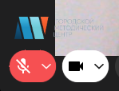

3) Если все работает, можно свернуть браузер (приложение) и приступить к выполнению задания.

Подключение через мобильное устройство:

- Потребуется установить приложение Webinar

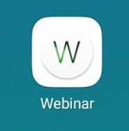

- После установки приложения, необходимо перейти по ссылке (https://events.webinar.ru/46277585/1349142984/stream-new/420398242)
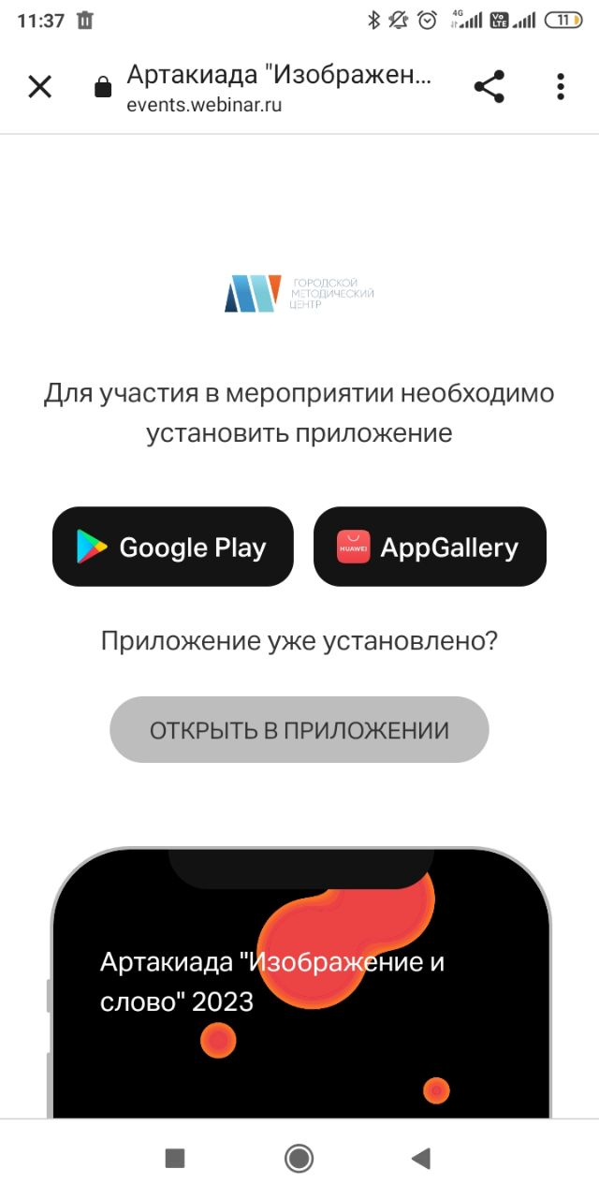

- Нажимаем кнопку “Открыть в приложении”
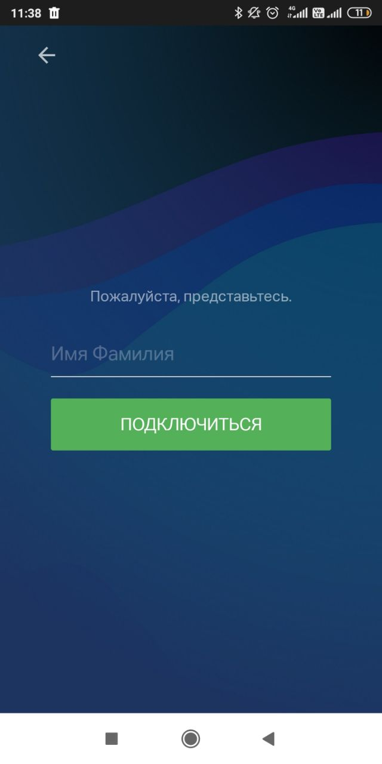

- Вводим ФИО, и подключаемся

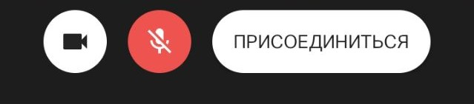

- Включаем камеру, отключаем микрофон, нажимаем кнопку “Присоединиться”
-работы детей фиксируются три раза, в начале работы конкурса в середине и в конце. ( Для иллюстраций выполненных на компьютере (digital) делается скриншот экрана с захватом времени)
-Творческая работа и фотофиксация процесса сохраняется в jpeg формате и отправляются на электронную почту конкурса artakiada@yandex.ru

